ASSUNTO: SOLICITO AO EXMO SENHOR PREFEITO MUNICIPAL CARLOS NELSON BUENO, PARA QUE JUNTO AO DEPARTAMENTO COMPETENTE SEJA FEITO MELHORIAS NA CALÇADA DA RUA RUBENS DA SILVA TAVEIRA, DO PARQUE DO ESTADO II.

DESPACHO:

SALA DAS SESSÕES ______/______/______

PRESIDENTE DA MESA
INDICAÇÃO N° , DE 2010.

SENHOR PRESIDENTE,
SENHORES VEREADORES e VEREADORAS

Tendo em vista o estrago causado pelo SAAE com a troca de hidrômetro em Maio de 2010, na calçada de morador na Rua Rubens da Silva Taveira, 112 no Parque do Estado II.
Solicito melhorias em sua calçada evitando outros tipos de estrago.

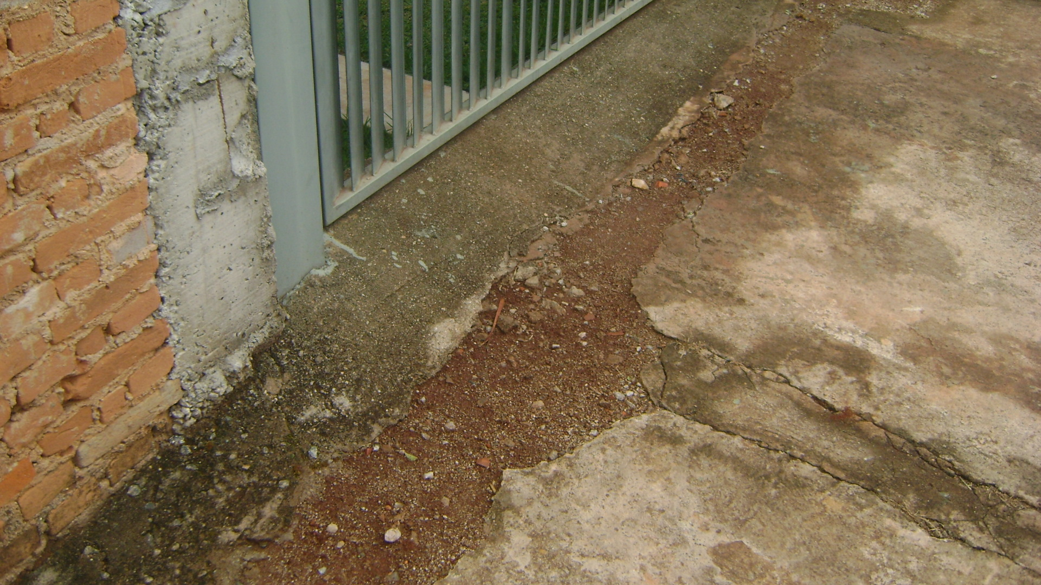

Sala das Sessões “Vereador Santo Rótolli” aos 15 de Outubro de 2010.

VEREADOR LUIS ROBERTO TAVARES

